Мастерская построения знаний по творчеству ___________________________
От чего человек бывает одинок? Каков мир одинокого человека и вокруг него?_____________________________
- Выпишите слова, создающие образ мира, в котором живет лирический герой.

Белеет парус одинокой
В тумане моря голубом!..
Что ищет он в стране далекой?
Что кинул он в краю родном?..
Играют волны — ветер свищет,
И мачта гнется и скрыпит…
Увы! он счастия не ищет
И не от счастия бежит!
Под ним струя светлей лазури,
Над ним луч солнца золотой…
А он, мятежный, просит бури,
Как будто в бурях есть покой!

Какие слова можно объединить в смысловую группу?
Какие смысловые группы мы можем создать?
ЛГ | Цвета мира | Звуки мира | Пейзаж | Люди

Продолжаем знакомиться со стихами этого поэта: читаем, заполняем таблицу.
Как часто, пестрою толпою окружен,  Когда передо мной, как будто бы сквозь сон,  ‎При шуме музыки и пляски,  При диком шепоте затверженных речей,  Мелькают образы бездушные людей,  ‎Приличьем стянутые маски,  Когда касаются холодных рук моих  С небрежной смелостью красавиц городских  ‎Давно бестрепетные руки, —  Наружно погружась в их блеск и суету,  Ласкаю я в душе старинную мечту,  ‎Погибших лет святые звуки.  И если как-нибудь на миг удастся мне  Забыться, — памятью к недавней старине  ‎Лечу я вольной, вольной птицей;  И вижу я себя ребенком, и кругом  Родные всё места: высокий барский дом  ‎И сад с разрушенной теплицей;  Зеленой сетью трав подернут спящий пруд,  А за прудом село дымится — и встают  ‎Вдали туманы над полями.  В аллею темную вхожу я; сквозь кусты  Глядит вечерний луч, и желтые листы  ‎Шумят под робкими шагами.  И странная тоска теснит уж грудь мою;  Я думаю об ней, я плачу и люблю,  ‎Люблю мечты моей созданье  С глазами, полными лазурного огня,  С улыбкой розовой, как молодого дня  ‎ За рощей первое сиянье.  Так царства дивного всесильный господин —  Я долгие часы просиживал один,  ‎И память их жива поныне  Под бурей тягостных сомнений и страстей,  Как свежий островок безвредно средь морей  ‎Цветет на влажной их пустыне.  Когда ж, опомнившись, обман я узнаю  И шум толпы людской спугнет мечту мою,  ‎На праздник не́званную гостью,  О, как мне хочется смутить веселость их  И дерзко бросить им в глаза железный стих,  ‎Облитый горечью и злостью!.. | Выхожу один я на дорогу;  Сквозь туман кремнистый путь блестит;  Ночь тиха. Пустыня внемлет богу,  И звезда с звездою говорит.  В небесах торжественно и чудно!  Спит земля в сияньи голубом…  Что же мне так больно и так трудно?  Жду ль чего? жалею ли о чём?  Уж не жду от жизни ничего я,  И не жаль мне прошлого ничуть;  Я ищу свободы и покоя!  Я б хотел забыться и заснуть!  Но не тем холодным сном могилы…  Я б желал навеки так заснуть,  Чтоб в груди дремали жизни силы,  Чтоб дыша вздымалась тихо грудь;  Чтоб всю ночь, весь день мой слух лелея,  Про любовь мне сладкий голос пел,  Надо мной чтоб вечно зеленея  Тёмный дуб склонялся и шумел.
Отворите мне темницу,  Дайте мне сиянье дня,  Черноглазую девицу,  Черногривого коня.  Я красавицу младую  Прежде сладко поцелую,  На коня потом вскочу,  В степь, как ветер, улечу.  Но окно тюрьмы высоко,  Дверь тяжелая с замком;  Черноокая далеко,  В пышном тереме своем;  Добрый конь в зеленом поле  Без узды, один, по воле  Скачет, весел и игрив,  Хвост по ветру распустив…  Одинок я — нет отрады:  Стены голые кругом,  Тускло светит луч лампады  Умирающим огнем;  Только слышно: за дверями  Звучно-мерными шагами  Ходит в тишине ночной  Безответный часовой. | И скучно и грустно, и некому руку подать  В минуту душевной невзгоды…  Желанья!.. Что пользы напрасно и вечно желать?..  А годы проходят — все лучшие годы!  Любить… Но кого же?.. На время — не стоит труда,  А вечно любить невозможно.  В себя ли заглянешь? — там прошлого нет и следа:  И радость, и муки, и всё там ничтожно…  Что страсти? — ведь рано иль поздно их сладкий недуг  Исчезнет при слове рассудка;  И жизнь, как посмотришь с холодным вниманьем вокруг, –  Такая пустая и глупая шутка…
- Проанализируйте каждую смысловую группу лексики. Каков звуковой и цветовой образ мира, в котором живёт лирический герой? Кто его окружает? Какие чувства он испытывает? Запишите свои выводы.
________________________________________________________________________________________________________________________________________________________________________________________________________________________________________________________________________________________________________________________________________________________________________________________________________________
- Прочитайте. Отметьте маркером ту информацию, которая поможет Вам ответить на вопрос: почему в творчестве этого поэта так силен мотив одиночества.
Биографическая справка
Трагичная личная судьба Лермонтова. Короткий жизненный путь поэта наполнен драматическими событиями.
Михаил Юрьевич Лермонтов родился в Москве в ночь на 3 октября 1814 года. Вскоре семья Лермонтова переехала в Тарханы, пензенское имение бабушки Елизаветы Алексеевны Арсеньевой.
Отец поэта, Юрий Петрович, принадлежал к старинному, но обедневшему дворянскому роду. Его предки происходили от шотландского герцога Лермы. Отец Лермонтова был хорош собой, обаятелен, начитан, окончил Петербургский кадетский корпус, добр, хотя и вспыльчив. Но Юрий Петрович был беден, и в придачу к долгам – три незамужние сестры да мать.
Мать Лермонтова – Мария Михайловна – была богатой и знатной дворянкой из рода Столыпиных. Лицо живой матери Лермонтов, оставшийся сиротой в два с небольшим года, несмотря на свою редкостную память, позабыл. Осталось смутное музыкальное воспоминание: «Когда я был трех лет, то была песня, от которой я плакал: ее не могу теперь вспомнить, но уверен, что если б услыхал ее, она бы произвела прежнее действие. Ее певала мне покойная мать».
В Тарханы вместе с горем пришла вражда. Юрий Петрович не хотел расставаться с сыном, а бабушка не желала расставаться с внуком. Властная помещица завещала все свое достояние внуку при условии, что его отец не будет вмешиваться в воспитание сына. Обедневший дворянин Ю.П.Лермонтов, заботясь о благосостоянии сына, уступил требованиям Арсеньевой и покинул Тарханы. Семейные распри терзали его чуткое сердце. Вспоминая детские годы, Лермонтов писал:
Я сын страданья. Мой отец
Не знал покоя по конец,
В слезах угасла мать моя;
От них остался только я,
Ненужный член в пиру людском,
Младая ветвь на пне сухом.
Детство Лермонтова проходило в Тарханах, в имении бабушки, которая боготворила своего внука. Учился Лермонтов прилежно, имел особую охоту и способность к рисованию, музыке, математике.
Весной 1827 года бабушка решает, что внуку пора дать серьезное образование, и вместе с ним переезжает в Москву. В 1828 году бабушка определила внука в Благородный пансион при Московском университете.
В пансионе ярко проявились разносторонние дарования Лермонтова. Он в совершенстве овладел французским, английским, немецким языками, глубоко вникал в историю, философию, изучал художественную литературу. Много времени он отдавал искусству: рисовал, лепил, играл на фортепиано и скрипке. Но любимым занятием было литературное творчество. За время учения в пансионе им было написано около трехсот стихотворений, несколько поэм и драматических произведений. Но до 1837 года ничего не было опубликовано, взыскательный поэт не спешил выносить свое творчество на суд читателей.
Так получилось, что Лермонтов вынужден был покинуть Московский университет. В 1832 году он переехал в Петербург. Лермонтов вынужден был определиться в Школу гвардейских подпрапорщиков и кавалерийских юнкеров.
Всесторонне образованный, с широкими умственными запросами, поэт очутился в среде людей, интересы большинства которых ограничивались мечтой о блестящей служебной карьере и развлечениями. Лермонтов говорил впоследствии, что провел «два страшных года» в казарме. Жизнь была заполнена строевыми занятиями, смотрами, парадами. Творчеству посвящались редкие свободные часы. В 1834 году Лермонтов был произведен в корнеты гусарского полка.
27 января 1837 года вечером распространился слух о смерти Пушкина. Дошел он и до Лермонтова. 28 января Лермонтов написал 56 строк. «Смерти поэта» - поэтический некролог опередил смерть Пушкина ровно на сутки. 29 января весь Петербург был буквально завален списками стихотворения. Стихи Лермонтова…переписывались в десятках экземпляров и выучивались наизусть всеми».
Дошли стихи и до Николая I. «Приятные стихи, нечего сказать»,- зловеще иронизирует царь. Лермонтов был арестован, допрошен, на его квартире произведен обыск. За написание «непозволительных» стихов Лермонтова перевели в Нижегородский драгунский полк, который стоял в Грузии и участвовал в войне с горцами.
Бабушка неустанно хлопотала о возвращении любимого внука в полк, в котором он служил раньше. И осенью 1837 года ему разрешили служить в столице. В 1840 году случилась ссора поэта с сыном французского посла де Барантом. Произошла дуэль. Поэт защищал честь русского офицера, тем не менее его признали виновным и предали суду. По указанию царя Лермонтова перевели в пехотный полк, который стоял на Кавказе и готовился к военным действиям. Летом и осенью 1840 года Лермонтов участвует в кровопролитных боях. «Он был отчаянно храбр, удивлял своей удалью даже старых кавказских джигитов»,- рассказывал сослуживец поэта.
Командование ходатайствовало о награждении Лермонтова орденами и золотой саблей с надписью «За храбрость», но царь вычеркнул фамилию Лермонтова из списка представленных к награде. В начале 1841 года Лермонтову удалось выхлопотать кратковременный отпуск. Он приехал в Петербург, но Николай I распорядился немедленно выслать Лермонтова из столицы. Царь дал строжайшее предписание «чтобы начальство не осмеливалось ни под каким предлогом удалять его от фронтовой службы в своем полку».
В Пятигорске Лермонтов поссорился со своим бывшим другом майором Мартыновым. 15 июля 1841 года у подножия горы Машук состоялась дуэль, точнее убийство великого поэта. Лермонтов выстрелил в воздух, желая кончить ссору дружелюбно. Мартынов выстрелил почти в упор, прямо в сердце поэта. На месте поединка не оказалось ни врача, ни экипажа. Несколько часов убитый лежал под проливным дождем.
Лермонтов был похоронен на пятигорском кладбище «при стечении всего Пятигорска»,- вспоминает очевидец. Позднее, в 1842 году, бабушка перевезла прах внука в Тарханы и погребла в склепе под часовней, рядом с могилами его матери и деда.

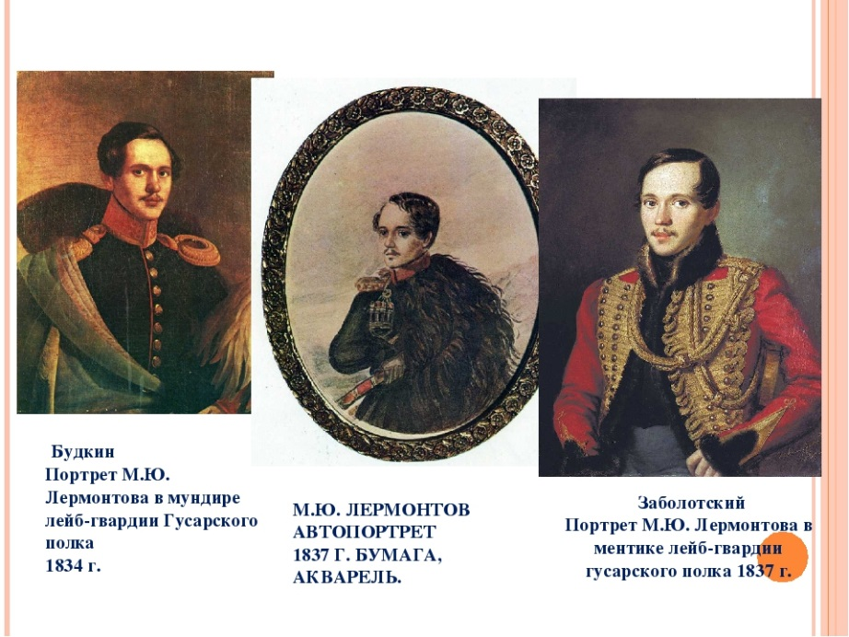
- Поработайте с портретами поэта. Можно ли говорить, что они отражают его внутренний мир. Докажите свою точку зрения. __________________
____________________________________________
____________________________________________

- Прочитайте стихотворение М.Ю. Лермонтова «Смерть поэта». Какие черты поэта вы увидели при прочтении? ______________________________
____________________________________________
- Ознакомьтесь с высказываниями о М.Ю. Лермонтове. Каким вы увидели поэта? Напишите эссе «Поэт М.Ю.Лермонтов в моем представлении».
Декабрист Александр Одоевский, встретившись на Кавказе с молодым
Лермонтовым, воскликнул, слушая его стихотворение: «Ты поэт, каких у нас мало! Верю, ты унаследуешь пушкинскую музу».
О нём, 27-летнем офицере, с долей досады и восхищением отозвался Лев Николаевич Толстой: «Если бы мальчик прожил подольше, ни мне, ни Чехову нечего было бы делать в русской литературе»
Непревзойденный стилист И. Бунин за 2 дня до смерти сделал удивительное признание: «Я всегда считал, что наш величайший поэт был Пушкин. Нет, это Лермонтов. Просто представить себе нельзя, до какой высоты этот человек поднялся бы, если бы не погиб двадцати семи лет…»
Он мало жил, он умер рано,
Не завершив великих дел,
В стране рабов, в стране тиранов
Тяжел был гения удел…
М.Геллер

